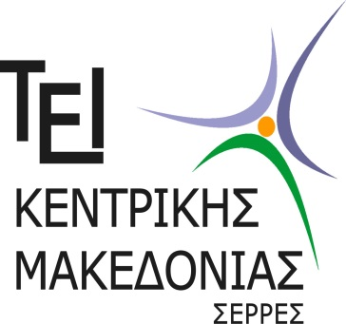 | ΕΛΛΗΝΙΚΗ ΔΗΜΟΚΡΑΤΙΑ  ΤΕΧΝΟΛΟΓΙΚΟ ΕΚΠΑΙΔΕΥΤΙΚΟ ΙΔΡΥΜΑ  (Τ.Ε.Ι.) ΚΕΝΤΡΙΚΗΣ ΜΑΚΕΔΟΝΙΑΣ  ΣΧΟΛΗ ΤΕΧΝΟΛΟΓΙΚΩΝ ΕΦΑΡΜΟΓΩΝ  ΤΕΡΜΑ ΜΑΓΝΗΣΙΑΣ - 62124 ΣΕΡΡΕΣ

ΑΝΑΚΟΙΝΩΣΗ

Αποτελέσματα εκλογών
για την ανάδειξη Κοσμήτορα της Σχολής Τεχνολογικών Εφαρμογών του Τ.Ε.Ι. Κεντρικής Μακεδονίας

Σήμερα στις Σέρρες, Τετάρτη 20 Δεκεμβρίου 2017, διεξήχθη στο ορισθέν εκλογικό τμήμα η εκλογική διαδικασία για την ανάδειξη Κοσμήτορα της Σχολής Τεχνολογικών Εφαρμογών και εξελέγη ο Παπατσώρης Αναστάσιος, Καθηγητής του Τμήματος Μηχανικών Πληροφορικής Τ.Ε. της Σχολής Τεχνολογικών Εφαρμογών.

Σέρρες 20 Δεκεμβρίου 2017

Από την Κεντρική Εφορευτική Επιτροπή

